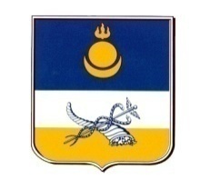
АДМИНИСТРАЦИЯ г. УЛАН-УДЭ
КОМИТЕТ ПО ОБРАЗОВАНИЮ г. УЛАН - УДЭ
Муниципальное автономное общеобразовательное учреждение
«Средняя общеобразовательная школа № 20»
670031, РБ, г. Улан-Удэ,
ул. Геологическая, 9
тел/факс: 23-33-06

Выписка из протокола № 8 педагогического совета (организация дистанционного обучения на период карантина)
от 23.03.2020г.
Решение пед. совета:
- Ограничить проведение массовых мероприятий, рассмотреть возможность проведения мероприятий в дистанционном формате

- Организоватьобучение детей в дистанционном формате с 1 по 12 апреля 2020г, используя ЭОР

- Информировать детей, родителей об организации обучения в дистанционном формате.(организуя активную работу электронного дневника)

- Информацию об организации ДО разместить на официальном сайте

- Обязать учителей-предметников ежедневно заполнять электронный журнал: выставлять оценки, заполнять темы уроков, вносить вовремя домашнее задание

- Обеспечить освоение предметных знаний за период с 1 по 12 апреля

- Обеспечить проведение консультаций с 1 по 12 апреля202года в 9,11 классах группами не более 15 чел с соблюдением санитарно-противоэпидемиологических мероприятий

